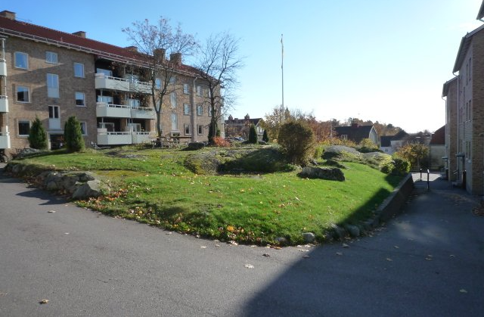
2019-03-28
Vi på Skogåsen
www.skogasen.se

Ekonomi. Fortsatt god ekonomi.
Solcellerna. Solelen används till den gemensamma elförbrukningen i 4ABC-huset. Under 2018 har vi dessutom producerat överskottsel som sålts till Mälarenergi och som inneburit en inkomst på 18 595 kronor.
Årsstämman. Verksamhetsåret 2018 kommer att avhandlas på årsstämman den 25 april kl 18.30. Kallelse och anmälningstalong kommer 2-4 veckor före årsstämman. Föreningen bjuder som vanligt på lättare förtäring.
Gästrummet. Vi vill påminna om att det går att boka det nya gästrummet (i källaren, 2B). Angående bokning och regelverk – se www.skogasen.se eller http://skogasen.se/aktiviteter.html För frågor om gästrummet/bokning kontakta undertecknad eller annan i styrelsen.
Nytt låssystem. Vi har haft en del problem med portkoderna beroende på att de gamla portkodsdosorna börjar bli utslitna. Styrelsen tar nu in offerter från låsfirmor för ett nytt låssystem med s.k. taggar/blippar. Det innebär också ett säkrare skalskydd för våra lägenheter och gemensamma utrymmen. Planerna är att byta system under våren.
Fönsterputs. Tag kontakt med OFA fönsterputs om du är intresserad. Information är utdelad till alla medlemmar. Fönsterputsningen sker under vecka 19, dvs. den 6-10 maj för de som anmäler intresse.
Elmätarbyten. Information från Mälarenergi har gått ut till medlemmarna. Bytet genomförs v 14 eller v 15. Mälarenergi behöver inte komma in i lägenheterna, dock kommer det att vara ett kortare elavbrott i samband med bytet.
Riktlinjer för andrahandsuthyrning. Styrelsen har tagit beslut om vad som ska gälla vid andrahanduthyrning av medlemmars lägenheter. Riktlinjerna finns tillgängliga i föreningslokalen och läggs också ut på hemsidan.
Gårdsdag. Söndagen den 19 maj har vi gårdsdag. Boka in det datumet för gemensamt arbete på gården och trevlig samvaro kring fikabordet. Mer information kommer när det närmar sig.
Gästparkeringarna. Tanken med våra tre gästparkeringar är att de ska vara till för korttidsparkering för våra medlemmars tillfälliga gäster. Vi har noterat att gästparkeringarna ofta är upptagna av samma bilar under längre tid, vilket ställer till problem för medlemmarna. Det är önskvärt att det är cirkulation på platserna så att de blir till nytta för flera. Vid längre besök på Skogåsen torde det inte vara något större problem att hitta avgiftsfri parkering i någorlunda närhet. Styrelsen har därför beslutat att en gästparkering ska användas av tillfälliga gäster högst 24 timmar i sträck.
Nästa styrelsemöte. Om du vill att styrelsen ska behandla någon speciell fråga lägg en lapp i brevlådan i föreningsrummet alternativt skicka ett mail till någon i styrelsen. Nästa styrelsemöte ske den 25 april efter årsstämman.
Hälsningar
Styrelsen för Brf Skogåsen i Västerås

